|  |  |
| --- | --- |
| **学 号：** | 0122204950903 |



**课 程 设 计**

|  |  |
| --- | --- |
| **题 目** | **仪器仪表电路大作业** |
| **学 院** | **机电工程学院** |
| **专 业** | **测控技术与仪器** |
| **班 级** | **测控2203** |
| **姓 名** | **林兆先** |
| **指导教师** | **韩雪** |

|  |  |  |  |  |  |
| --- | --- | --- | --- | --- | --- |
| **2024** | **年** | **12** | **月** | **21** | **日** |

**《仪器仪表电路》大作业成绩评定表**

|  |  |  |  |  |  |  |  |  |  |  |  |  |  |  |  |  |  |  |  |  |  |  |  |  |  |  |  |  |  |  |  |  |
| --- | --- | --- | --- | --- | --- | --- | --- | --- | --- | --- | --- | --- | --- | --- | --- | --- | --- | --- | --- | --- | --- | --- | --- | --- | --- | --- | --- | --- | --- | --- | --- | --- |
| **成绩评定依据：**   |  |  |  |  | | --- | --- | --- | --- | | **序号** | **评 价 内 容** | **分值** | **得分** | | 1 | 具有认真严谨的学习态度，能通过文献查阅及应用，提出正确合理、可行性强的设计方案。 | 10 |  | | 2 | 能综合运用相关理论知识，完成设计方案的理论分析和选择。 | 10 |  | |  | 综合运用相关理论知识和数学工具，完成设计方案的设计、计算，过程详细，结论正确。 | 30 |  | | 3 | 按标准和规范绘制设计图纸，并能运用工具软件，完成设计的电路的仿真调试，结果正确。 | 40 |  | | 4 | 设计说明书撰写规范。 | 10 |  | | 小 计 | | 100 |  | | **成绩评定补充说明：** | | | | |

**《仪器仪表电路》大作业任务书和要求说明**

**学生姓名： 林兆先 专业班级： 测控2203**

**指导教师： 韩雪 工作单位： 机电学院测控系**

**题 目: 仪器仪表电路课程设计**

**初始条件：**

5 KHz正弦

交流驱动信号

长线

输出正弦

0-40mVP-P

0--±20mm

铁芯

**○**

**○**

**○**

**○**

某差动变压器传感器用于测量位

移，当所测位移在0 — ±20mm范围时

（铁芯由中间平衡位置往上为正，往下

为负），其输出的信号为正弦信号为

0—40mVP-P（如图所示），要求将信号

处理为与位移对应的0—±2V直流信号，

以便供三位半数显表头显示。

的

**要求完成的主要任务:**

1、设计方案与分析（可供选择的两种以上方案的比较和选择论证）；

2、各个模块电路原理图的设计；

3、各个模块电路参数的计算（必要的设计计算，元器件型号及数值选择等）；

4、各个模块电路仿真；

5、按规范撰写课程设计说明书（3000汉字以上打印）。

6、一张符合有关标准的完整电路原理图，鼓励用电路CAD软件设计电路原理图。

**要求说明：**

**1、设计说明书格式规范**

1. 标题；姓名；
2. 正文包括：绪论、方案分析论证；方案各模块设计、计算；方案各模块电路仿真；结论或总结。
3. 参考文献（不少于5篇）
4. 设计说明书装订顺序：封面（标题、姓名）、成绩评分表、设计任务书、目录、正文、参考文献、附录（总体电路图）

**二、注意事项**

（1）可以**2-3人**合作，提交一份大作业（合作者姓名一同列写在封面姓名处）；

（2）设计说明书不少于3000字，交打印稿；仿真电路部分提交到课程网站

**1. 绪论 7**

**2.方案分析论证 8**

**2.1方案整体设计 8**

**2.1.1正弦交流驱动信号电路设计方案 8**

**2.1.2 信号放大电路设计方案 9**

**2.1.3 信号调制解调电路方案设计 9**

**2.1.4 信号分离电路方案设计 9**

**2.1.5 直流信号放大电路方案设计 10**

**2.1.6 三位半数显表头显示方案设计 10**

**3 方案各模块设计 10**

**3.1正弦交流驱动信号电路 10**

**3.2 信号放大电路 12**

**3.3 信号调制解调电路 13**

**3.4 信号分离电路 13**

**3.5 直流信号放大电路 14**

**3.6 三位半数显表头显示仿真设计 15**

**4 方案各模块仿真结果 15**

**4.1 正弦交流驱动信号仿真 16**

**4.2 信号放大电路仿真 17**

**4.3 信号调制解调电路仿真 18**

**4.4 信号分离电路仿真 18**

**4.6 三位半数显表头显示仿真 19**

**4.7 总体电路图 20**

**5. 总结 21**

**参考文献 22**

1. 绪论

当今智能化时代，信息是智能化的基础，而测量是获取信息的主要手段。在现代工业和科技领域，测控技术已成为不可或缺的基础技术，是推动工业经济发展的重要驱动力[1]。为适应智能化发展的需求，国家将“测控技术”纳入教学大纲，其中仪器仪表电路作为测控技术的重要组成部分，在测控系统中发挥核心作用。近年来，数字信息技术快速发展，广泛应用于社会各领域，推动各行业向信息化、智能化方向迈进。测控技术与仪器也在不断更新升级，借助计算机、电子、光学、信息工程、精密机械等多学科融合的先进智能化技术，构建高度集成的智能化测控系统，有效提升测控精度、效率和控制效果，满足不同场景需求，保障设备的安全稳定运行。

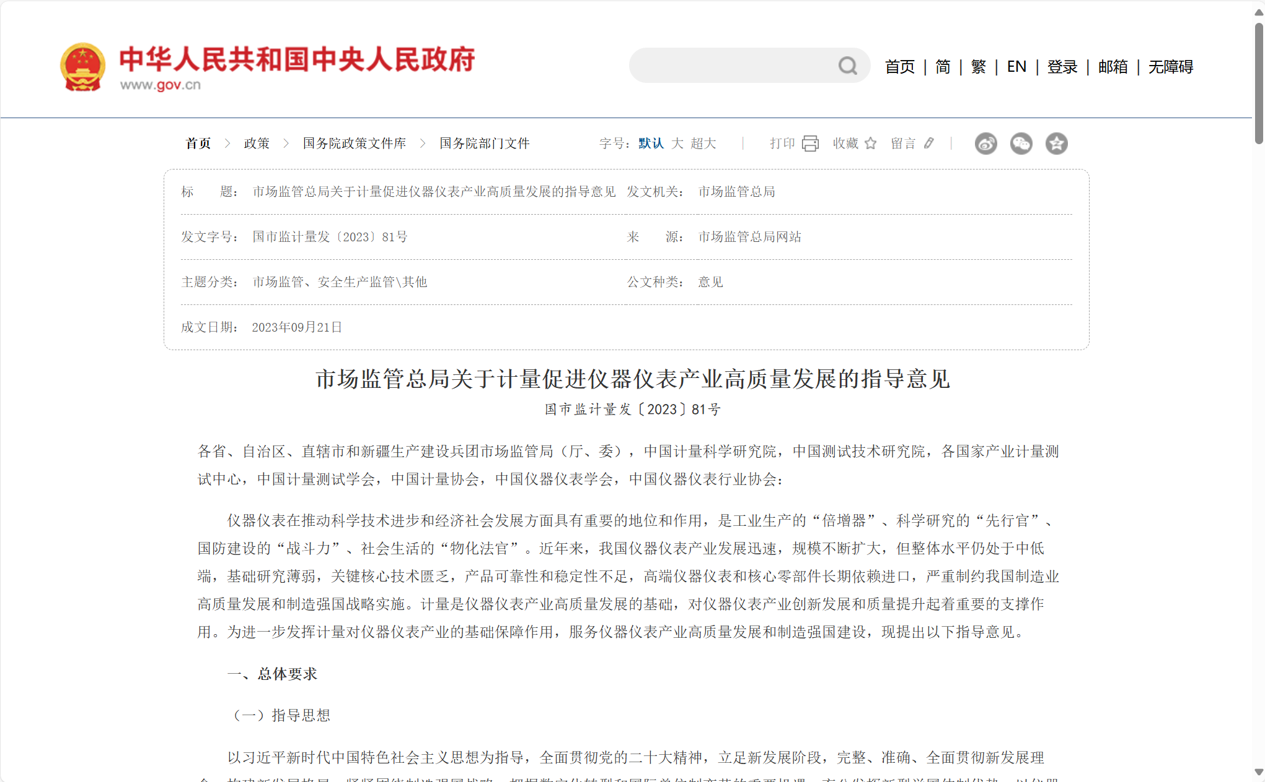

图1 关于国家对仪器仪表产业支持文件[2]

仪器是测控技术实施的硬件基础，主要用于采集、传输和处理生产中的各类数据，在测控领域具有重要作用，其质量、精度和功能直接反映工业发展水平[3]。进入大数据时代，各行业产生的数据量呈指数级增长，数据规模庞大且种类复杂，高效处理这些数据需要强大的计算和处理能力，传统方法已难以满足需求[4]。

测控系统主要由传感器、测量控制电路和执行机构三部分组成。其中测量控制电路是整个测控系统中的核心部分，担任了用于将传感器的输出转化为易于传输的电量等参数，从而执行后续工序的输出部分，起到决定性的作用。然而由于传感器的输出信号一般极为微弱，在对于这种微弱信号的放大处理的过程中，如何保证输出的稳定和精度，一直都是整个测控电路都在研究的部分。

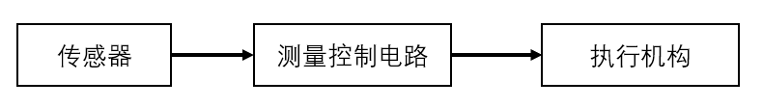

图2 测控系统的组成

本次任务以差动变压器为研究背景，设计一个高精度的测控放大电路系统，以实现对微弱信号的精确测量。差动变压器具有灵敏度高、分辨率高等特点，适用于位移、压力等参数的精确测量。本设计将着重解决信号放大的线性度、抗干扰能力及输出稳定性问题，通过优化电路结构和元器件选型，确保测量结果满足高精度需求，为后续测控任务提供可靠保障。这不仅是对测控电路设计能力的综合考验，也为智能化时代对高精度测控需求提供了新的技术支持。

2.方案分析论证

2.1方案整体设计

本次大作业要求设计一个用于测量位移的差动变压器，所测量的位移在0-±20mm范围内，其中铁芯由中间平衡位置往上为正，往下为负。设计要求输出的信号为正弦信号为0-40mVP-P，要求将信号处理为与位移对应的0—±2V直流信号，以便供三位半数显表头显示。

根据题目要求的图示，需要驱动一个 5 的正弦交流信号，该信号经过传感器后，通过差动变压器测量铁芯的直线位移，并将位移量转换为微小的电信号。为了得到目标幅度为 0-40mV p-p 的正弦信号，需对输出信号进行放大处理。

接下来，为了将输入的交流信号转换为直流信号，同时保留交流信号的幅值特性并实现高精度整流，采用精密全波整流电路对正弦信号进行转换。整流后的信号将被输入到无限多路增益反馈型低通电路，进行电流信号的放大，并滤除高频干扰信号，最终获得所需的电流信号。处理后的信号将通过三位半数显表头显示。

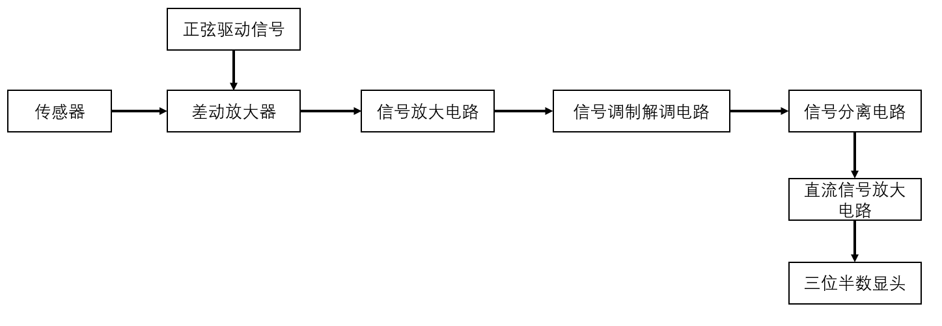

图3 任务设计方案图

2.1.1正弦交流驱动信号电路设计方案

任务书首先要求产生一个频率为5的正弦交流驱动信号，根据调研，目前常用的用于产生正弦交流驱动信号的方案有以下三种：

**表1 正弦交流驱动信号电路方案对比表**

|  |  |  |  |
| --- | --- | --- | --- |
| 方案 | 优点 | 缺点 | 适用场景 |
| RC振荡器 | 简单、成本低、频率可调 | 频率稳定性差、信号失真较大 | 低频信号源 |
| LC振荡器 | 稳定性好、适合高频信号、功耗低 | 不适合低频、依赖高精度元器件 | 高频通信、射频信号生成 |
| 差动变压器驱动 | 线性度高、抗干扰强、稳定性好 | 驱动电路复杂、成本较高 | 高精度测量与控制 |

根据设计要求，从器件的精度和成本的方面考虑，对于精度的要求不需要太高，而成本方面可以有所下降。同时5的频率属于中低频信号，因此选择RC振荡器，该电路驱动电路不需要复杂的滤波或附加元件，且元器件少，设计和实现非常方便。在设计过程中考虑到RC振荡器会发生信号失真的问题，引入了负反馈环节去自动调节输出幅度，避免振幅不断增大导致失真，同时使用二极管限幅使电路更稳定，输出波形幅值恒定。

2.1.2 信号放大电路设计方案

根据任务书要求，在生成正弦驱动信号后，需要对微弱信号进行放大至0-40mVP-P，接着，为了将输出的微弱信号放大的同时减少共模误差的影响，以提高电路的精度，根据书本中所学习的知识，有三种电路参考方案：

**表2** 信号放大电路**方案对比表**

|  |  |  |  |
| --- | --- | --- | --- |
| 特性 | 双运放反相串联 | 双运放同相串联 | 三运放结构 |
| 共模抑制比(CMRR) | 较高 | 较高，但低于反相串联 | 非常高 |
| 输入阻抗 | 较低 | 高 | 高 |
| 带宽性能 | 较差 | 较好 | 优异 |
| 电路复杂度 | 低 | 低 | 高 |
| 噪声性能 | 一般 | 一般 | 优异 |
| 适用频率范围 | 低频到中频 | 中频到高频 | 宽频范围 |
| 成本 | 低 | 低 | 高 |

根据设计要求，从器件的性能、输入阻抗以及共模抑制比的方面综合考虑，由于对共模抑制比的要求较高，同时信号频率为5kHz的中低频范围，因此选择三运放高共模抑制比放大电路。该电路采用三级结构，通过两个运算放大器进行预放大和共模抑制，第三个运算放大器用于差分信号的精确放大，不仅能够提供较高的输入阻抗，避免对信号源的负载效应，还可以显著提升共模抑制性能，确保信号处理的精度和稳定性。尽管三运放电路的设计和成本相对较高，但其优异的性能完全满足设计需求，同时适合用于中低频范围的精密信号放大。在设计过程中，还通过匹配高精度电阻网络进一步提高了电路的稳定性和抗干扰能力，确保输出信号的准确性和可靠性。

2.1.3 信号调制解调电路方案设计

根据任务书要求，经过信号放大的电路所输出的交流信号需要转换为对应的直流信号，因此在设计的过程中，使用调制解调电路作为方案，在准确提取输入交流信号的幅值信息的同时，又对提升了调制后信号的频率，降低了传输过程中的低频干扰。此处对常用的调制解调电路进行方案比较：

|  |  |  |  |
| --- | --- | --- | --- |
| 项目 | 精密全波检波电路 | 开关式相敏检波电路 | 相加式相敏检波电路 |
| 实现复杂度 | 简单 | 较复杂 | 适中 |
| 精度和线性度 | 高精度，线性好 | 精度中等，受开关噪声影响 | 一般，受电路匹配影响 |
| 频率范围 | 适用于中低频 | 适合中高频 | 适用于中低频 |
| 抗干扰能力 | 一般 | 强 | 较强 |

从电路的复杂度和信号处理的精度需求方面综合考虑，选择精密全波检波电路。该电路结构简单，相比于开关式相敏检波电路，减小了由开关器件为非理想器件带来的误差。仅通过运算放大器和二极管即可实现信号的高精度幅值检测和整流。

2.1.4 信号分离电路方案设计

经过信号调制解调电路后，需要将输出的信号进行低通滤波以及放大，滤除高频信号，并将信号放大到对应的0—±2*V*直流信号。根据书本，共有两种方案去选择，方案比较如下：

**表3** 信号分离电路**方案对比表**

|  |  |  |
| --- | --- | --- |
| 方案 | 优点 | 缺点 |
| 无限增益多路反馈型 | 频率选择性强、增益可控、相位响应好 | 适用于中低频，频率范围有限 |
| 压控电压源型 | 电路简单、适合带宽较宽的场景 | 频率选择性差、增益较低 |

任务书所述场景更注重电路的幅频特性，综合考虑使用无限增益多路反馈型。

2.1.5 直流信号放大电路方案设计

此处的直流信号放大电路设计使用最基本的同相放大电路即可实现，其中的增益通过调整电阻的大小实现，并根据实际分离出的电流大小去调整放大增益至0—±2*V*直流信号。

2.1.6 三位半数显表头显示方案设计

三位半数显表头显示的方案使用Protues软件进行仿真实现，MCU采用STM32F103C8T6，显示模块使用LCD1602，通过放置一个可调的滑动电阻，将输入电压接入MCU的I/O口，通过ADC数模转换，将显示的结果以保留到小数点后两位的方式显示在LCD上。

3 方案各模块设计

3.1正弦交流驱动信号电路

根据前文的方案设计，采用RC振荡器方案，使用常用的文氏桥振荡器实现正弦交流信号的实现5*kHz*正弦信号。

公式为：

其中，

*R*的值对应图中或的电阻值；

为或的电容大小。

题目的要求是= 5，我们取= 10，经过计算得出理论值=3183。经过调试之后得到实际值R =3000。

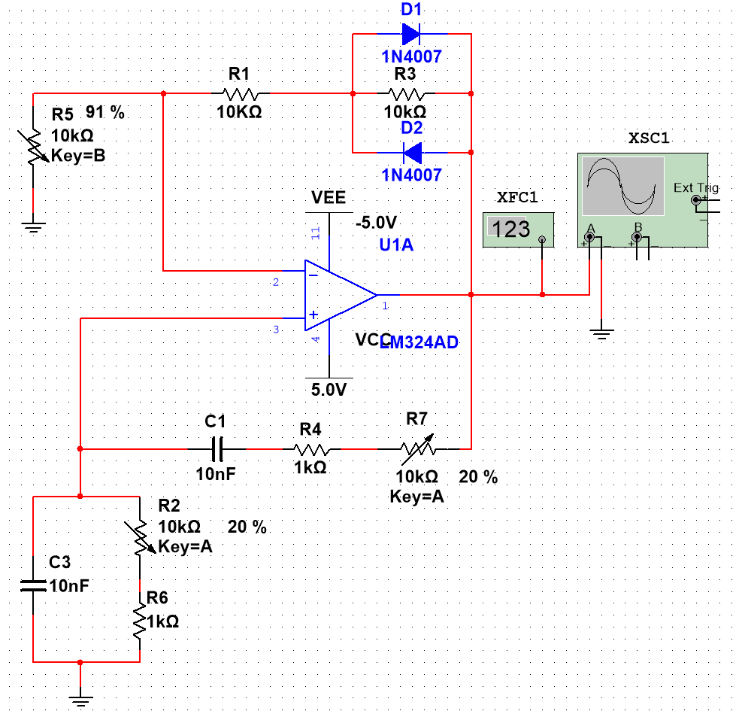

图4 正弦交流驱动信号电路[5]

接下来，根据任务书要求，设计的差动变压器由衔铁、初次级线圈等组成。根据Multism仿真软件测试，正弦驱动输出的电压峰峰值约为2000，为满足任务书所述的40峰峰值的需求，计算所得初级与次级线圈的匝数比为50:1:0。

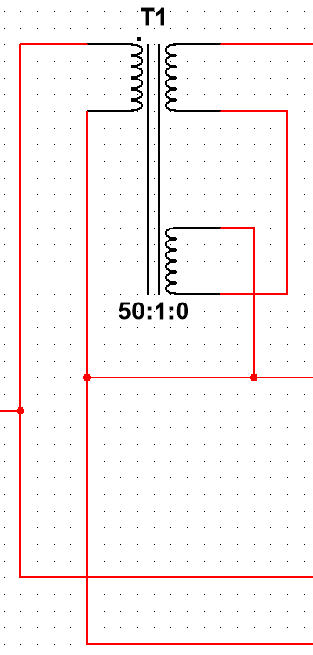

图5 差动变压器电路图

3.2 信号放大电路

信号放大电路部分采用三运放高共模抑制比放大电路。根据设计需求，需抑制共模输入信号，并对输入的差分信号进行放大，以提取其有效信息。由上一级的输入信号的峰峰值为40，需要对电路进行放大至峰峰值为80，即差模增益为2。

根据三运放高共模抑制比放大电路计算公式，有以下推导：

由输入级电路可写出流过、和的电流为：

由此可求得：

于是，输入级的输出电压，即运算放大器N2与N1输出之差为：

其差模增益为：

由此推导可以知，输入级的差动输出及其差模增益只与差模输入电压有关，而其共模输出、失调及漂移均在两端相互抵消，因此电路具有良好的共模抑制能力。这种电路具有增益调节能力，调节可以改变增益而不影响电路的对称性。

根据设计推导，为了使得差模增益为2，根据公式，的值为2，即令为20，得到。

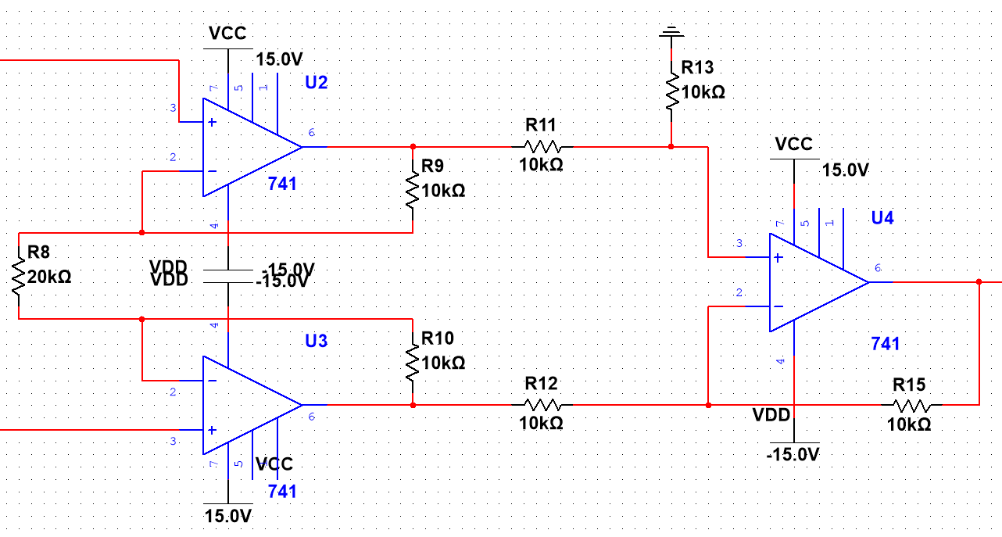

图6 三运放高共模抑制比放大电路[6]

3.3 信号调制解调电路

信号调制解调电路采用全波精密整流电路。

当输入电压为正时，截止，导通。这时、和共同构成一个放大倍数为-2的反向放大电路。、、和共同构成了个反向加法电路，其放大倍数为-2，和的反馈通过叠加信号。

当输入为负电压时，导通，截止。这时的作用为将的左端电位钳位在0，只通过和实现反向放大，、实际上不参与工作。因此，这时整个电路其实就是、和 组成的放大倍数为-1反向放大电路。

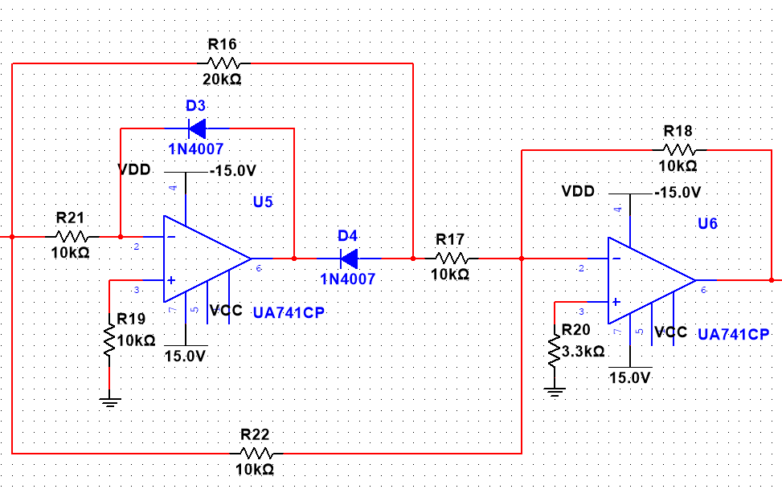

图7 全波精密整流电路[7]

3.4 信号分离电路

信号分离电路采用无限增益多路反馈低通滤波电路，以此滤除上一级输出信号的高频部分。此处电路设计截止频率为100Hz的低通滤波器。根据书本中的设计要求，参考表可知：

**表4** 二阶无限增益多路反馈巴特沃斯低通滤波器电容设计用表

|  |  |  |  |  |  |
| --- | --- | --- | --- | --- | --- |
|  | <100 | 100~1000 | (1~10)103 | (10~100)103 | >=100103 |
|  | 0.1~10 | 0.01~0.1 | 0.001~0.01 | (100~1000)10-6 | (10~100)10-6 |

根据电阻换标系数的公式，选定的值为0.01，并结合，可知换标系数=10：

接着，又根据二阶无穷增益多路反馈巴特沃斯低通滤波器设计参考表，令设计所需的增益为1，且 ,即可根据计算得到设计所需的电阻和电容，分别为=6、=8、=6、=

**表5** 二阶无限增益多路反馈巴特沃斯低通滤波器设计用表

|  |  |  |  |  |
| --- | --- | --- | --- | --- |
| / | 1 | 2 | 6 | 10 |
| / | 3.111 | 2.565 | 1.697 | 1.625 |
| / | 4.072 | 3.292 | 4.977 | 4.723 |
| / | 3.111 | 5.130 | 10.180 | 16.252 |
| / | 0.2 | 0.15 | 0.05 | 0.033 |

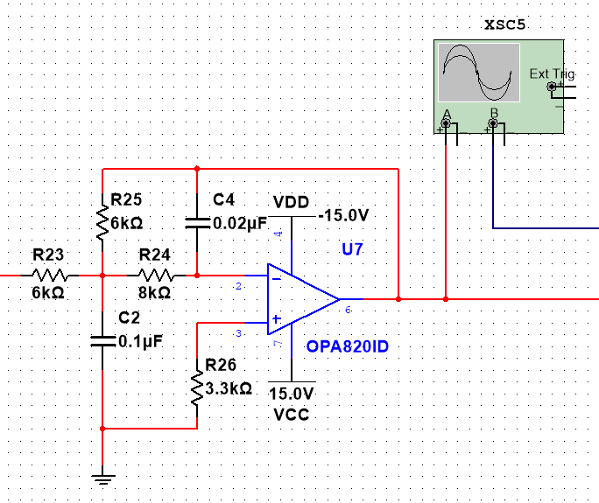

图8 无限增益多路反馈低通滤波电路[8]

3.5 直流信号放大电路

为了满足将信号放大到0-2的范围内吗，根据上一级输出的信号约为4，设计一个增益为0.5倍的同相放大电路即可，增益的公式为：

根据仿真实际调整，设置=10，=210，即满足信号放大到2的需求。

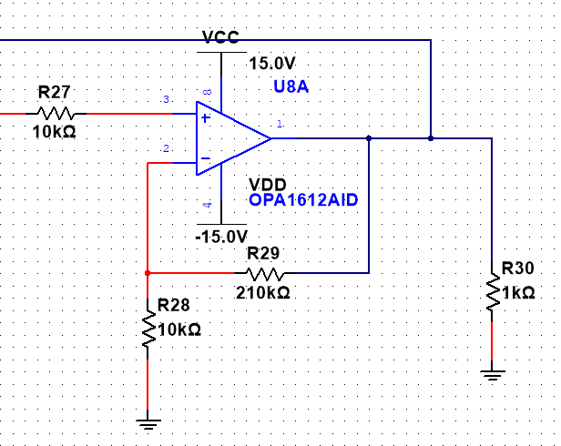

图9 直流放大电路电路

3.6 三位半数显表头显示仿真设计

本次仿真使用软件Protues和STM32CubeMx，实现对MCU对0-2的电压值通过ADC采样，并以三位数的形式显示在LCD上。

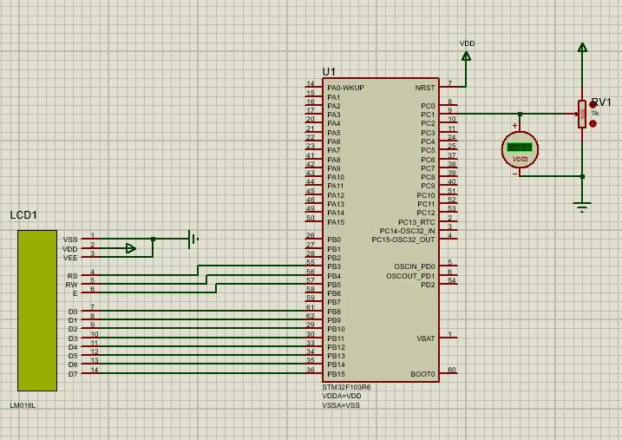

图10 Protues仿真原理图

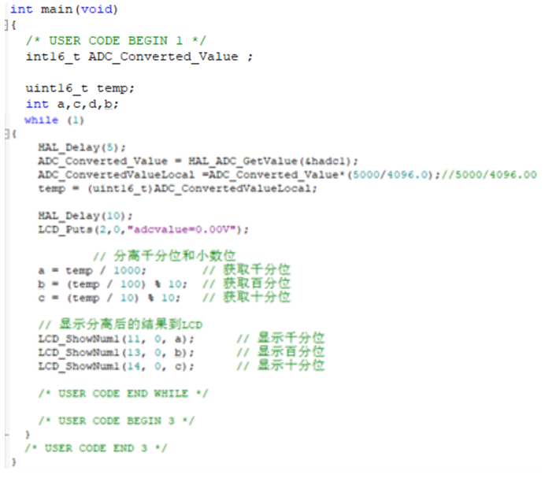

图11 Protues部分代码

4 方案各模块仿真结果

4.1 正弦交流驱动信号仿真

由图可知仿真所得信号4.988正弦信号，和任务数所要求的5信号基本一致。

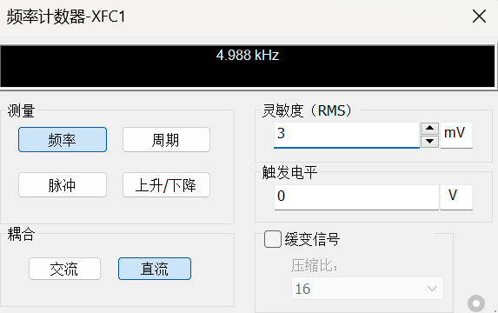

图12 正弦交流驱动信号仿真频率

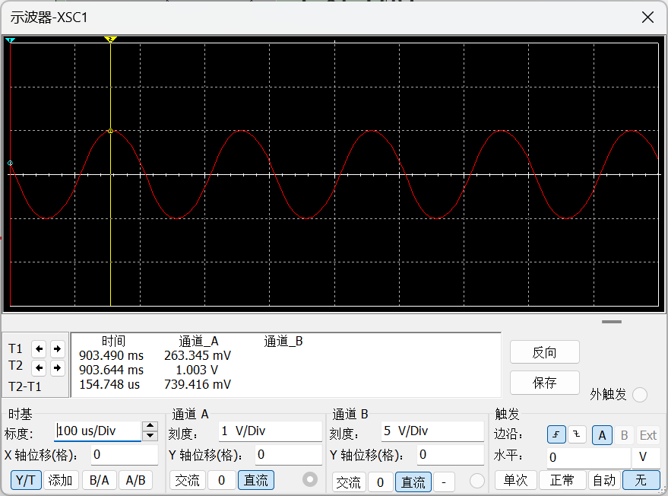

图13 正弦交流驱动信号波形图

经过差动变压器传感器后输出正弦信号的峰峰值约40mv，符合任务书要求的0-40mVP-P。

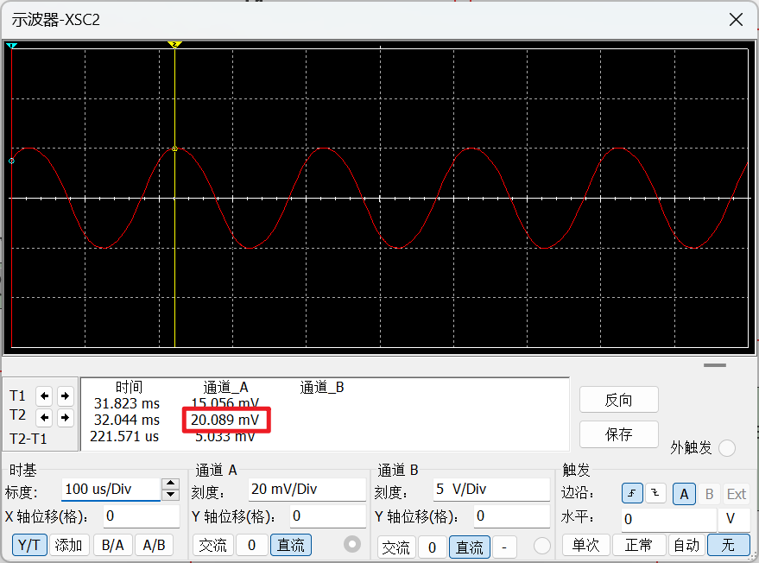

图14 经差动变压器输出后的波形图

4.2 信号放大电路仿真

由图可知经三运放高共模抑制比放大电路输出的正弦信号峰峰值约为82。

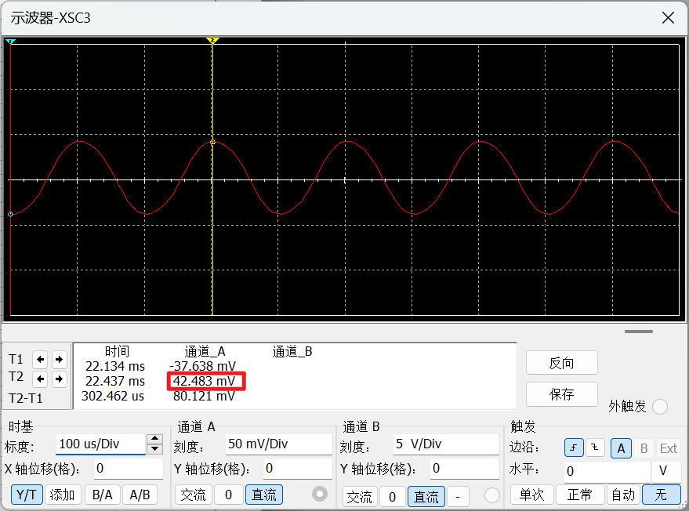

图15 经三运放高共模抑制比放大电路后的波形图

4.3 信号调制解调电路仿真

正弦信号输入到精密全波整流电路后的输出结果如图所示：

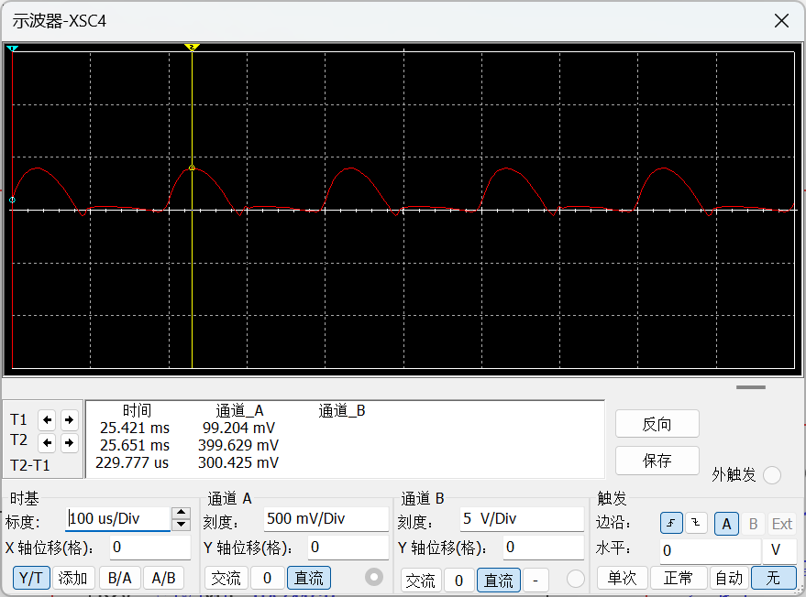

图16 精密全波整流电路波形图

4.4 信号分离电路仿真

无限增益多路反馈型低通滤波电路的仿真结果如图所示：

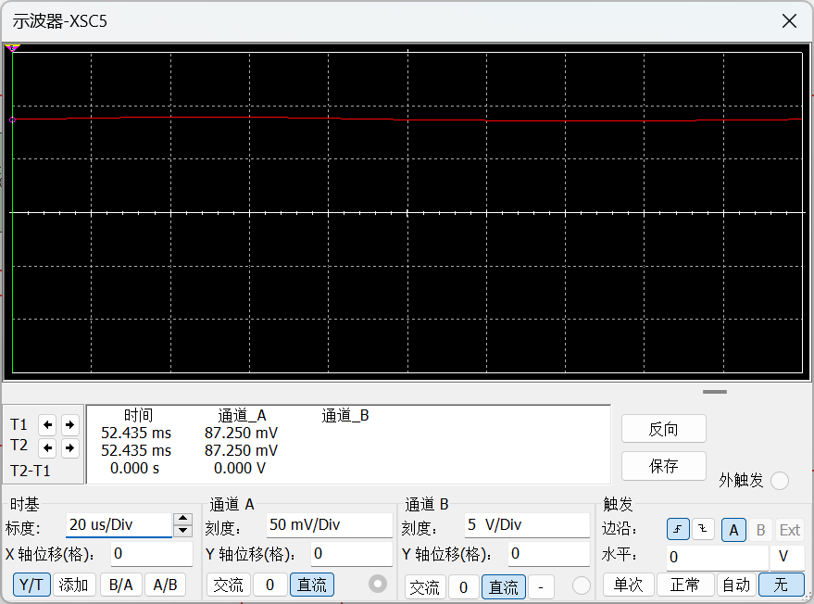

图17 无限增益多路反馈型低通滤波电路仿真图

4.5 直流信号放大电路仿真

经过上一级低通滤波器后放大的直流信号为2，满足任务书中对于最终输出信号的要求。仿真结果如图所示：

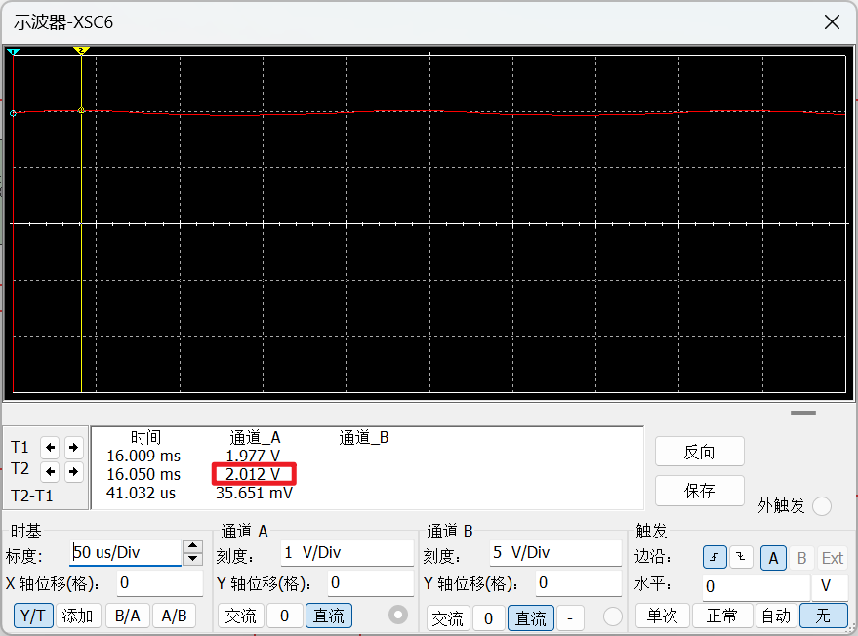

图18 无限增益多路反馈型低通滤波电路仿真图

4.6 三位半数显表头显示仿真

仿真输入到MCU的IO引脚的电压为1.95，经过ADC采样所得输出到LCD上显示为1.94，基本满足要求。

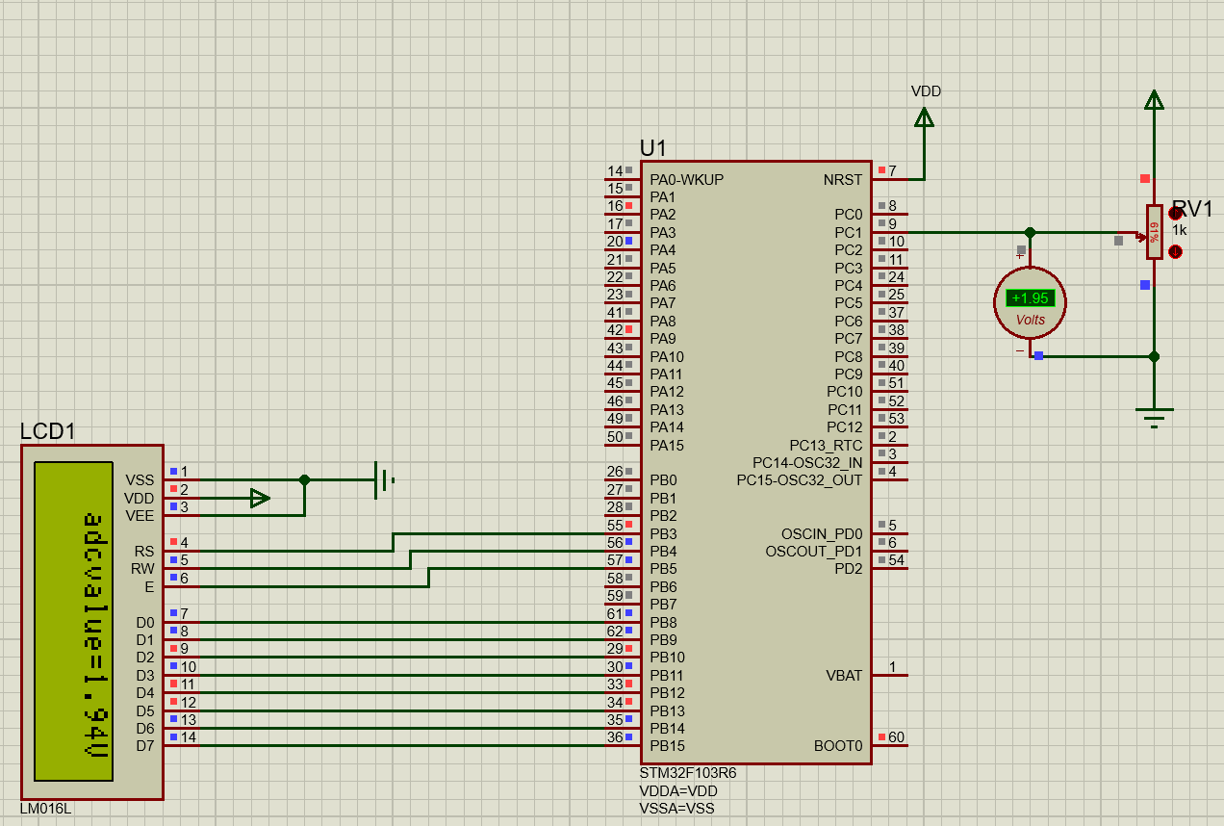

图19 Protues仿真运行图

4.7 总体电路图

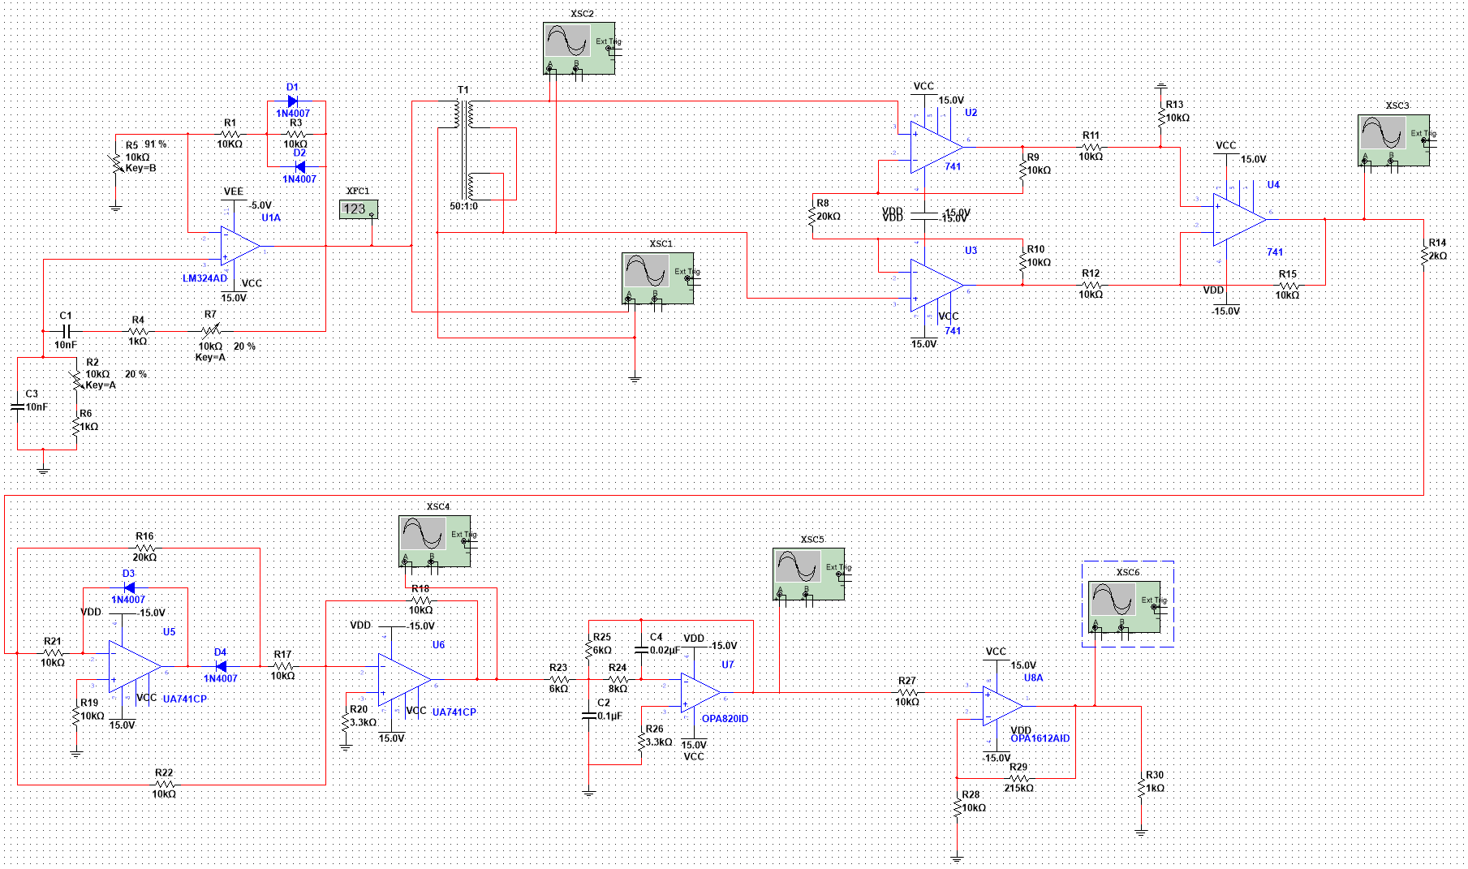

图20 总体电路图

5. 总结

写到这一部分，也代表着本次仪器仪表电路大作业圆满完成。

本次大作业全部工作由我一人完成，整个流程下来在做完的那一刻感到充实和有成就感。

在实现的过程中，正是准备接近仪器仪表期末考试的时间段，但是在大作业中设计的电路设计，让我能够将书本中的知识得到真正的应用，意想不到地加深了我对电路的印象和掌握程度，也是在一定程度上帮助了我的复习，让我感到非常满足，我想这也是大作业的目的之一。

在这次大作业中，整个过程包含对题目的分析、方案的敲定、电路的仿真以及代码的编写操作，并让我学会了在Multism灵活使用仿真仪器和电路图的绘制。与此同时，还加强我个人的知识检索能力。在设计的过程中，有部分电路的仿真出现了问题，但归功于网络上的丰富资料，能够让我检索到书本中很多涉及不到的知识，也感谢网友们对于知识的热情分享，让我在此次大作业的过程中能够掌握到实践技巧和应用手段。

最后，本次大作业也进一步加强了我的工程能力和文档书写能力。本次大作业的仿真和设计部分都由我完成，而在期末周考试时间如此紧张的情况下，迫使我加班加点熬夜去赶工，在保证工程质量的同时，也兼顾着一定的效率，也确保在做仿真的过程中也担任复习的一部分工作。在文档的格式方面我也是下足了功夫，为了使得自己的成果能够更加简明、清晰地展现给老师看，整个文档分为设计、仿真、结果三大部分，内容有序且含有必要的计算分析。

总的来说，感谢此次大作业对我的锻炼，感谢科任老师韩雪老师的教导，也感谢学长的指导，也希望我在以后的生涯里能够不断进步，学业有成！

——by 林兆先

2024.12.21 12:44

参考文献

[1]李醒飞. 测控电路[M]. 北京：机械工业出版社,2016.1.

[2]市场监管总局. 市场监管总局关于计量促进仪器仪表产业高质量发展的指导意见[EB/OL]. (2023-10-19)[2024-12-26].https://www .gov.cn/zhengce/zhengceku/ 202310/content_6910351.htm.

[3]赵浩然.智能化技术在测控技术与仪器中的应用探究[J].数字通信世界,2024,(10):141-143.

[4]晋浩栋.测控技术与仪器的智能化技术应用[J].电子技术与软件工程，2020(09)：81-82.

[5]一只电子鸭. Multisim仿真:制作正弦波发生电路[EB/OL]. (2024-09-29)[2024-12-26]. https://blog.csdn.net/2401_84676634/article/details/142624617.

[6]陆十九学硬件. Multisim仿真电路:(十三)仪表放大器仿真[EB/OL]. (2024-04-29)[2024-12-26]. https://blog.csdn.net/lh8610919963/article/details/138317400.

[7]尹阳. 用multisim13仿真实现一个“经典运放全波精密整流电路”[EB/OL]. (1512/14/16)[2024-12-26]. https://bbs.elecfans.com/jishu_533514_1_1.html.

[8]bqgup.无限增益多路负反馈型(MFB)二阶巴特沃斯低通滤波器Multisim仿真[EB/OL]. (2023-11-15)[2024-12-26]. https://bbs.eeworld.com.cn/thread-1169936-1-1.html.